Поздравление ветеранов с «Днем пожилых»
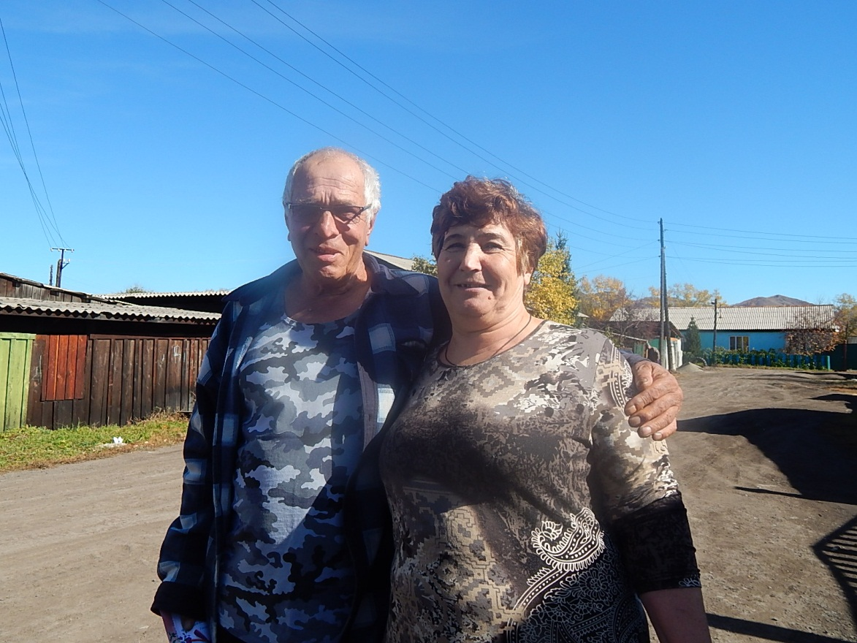
Сегодня праздник такой солидный!
День самых старших – День пожилых!
День тех, душою кто не стареет,
Кто любит жизнь и боготворит!
